Самостоятельная работа
по математике
по теме: «Показательные неравенства».
Задание № 1.
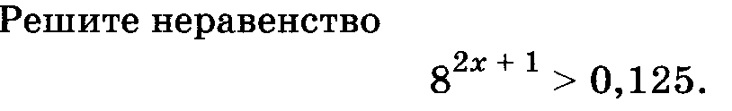
Задание № 2.
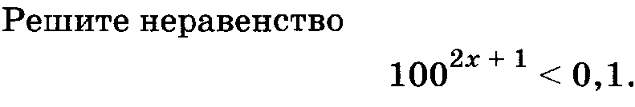
Задание № 3.
Задание № 4.
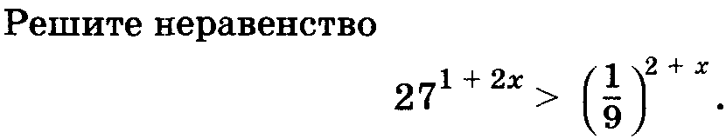
Задание № 5.
Задание № 6.
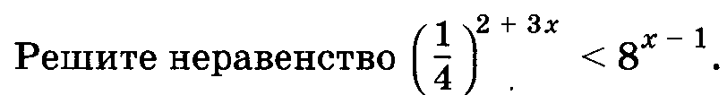
Задание № 7.
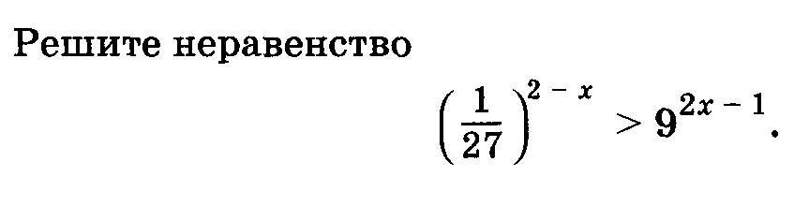
Задание № 8.
Задание № 9.
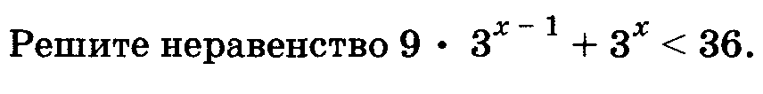
Задание № 10.
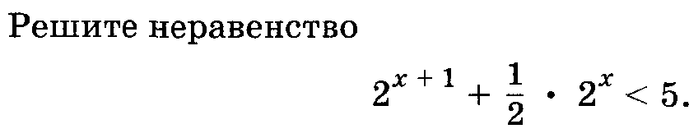
Задание № 11.
Задание № 12.
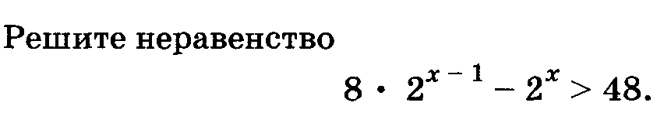
Задание № 13.
Задание № 14.
Задание № 15.
Задание № 16.
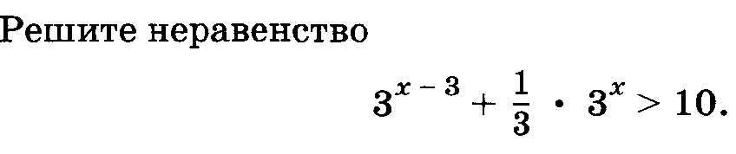
Задание № 17.
Задание № 18.
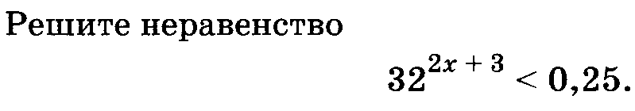
Задание № 19.
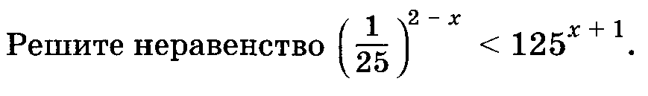
Задание № 20.
Задание № 21.
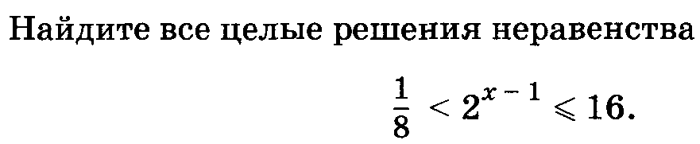
Задание № 22.
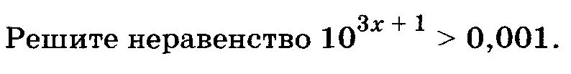
Задание № 23.
Задание № 24.

